בס"ד
HALACHOT EN MINHAGIEM VAN DE ASERET JEMEE TESJUWA EN JOM KIPOER

עשרת ימי תשובה
דרשו את ה' בהמצאו קראוהו בהיותו קרוב (ישע'
נה:ו)

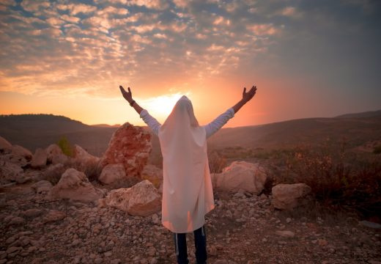

Dit zijn de tien dagen tussen ראש השנה en יום כיפור.
Deze tien dagen zijn de poorten van de hemel open en הקב”ה roept ons: "kom terug tot Mij en Ik zal tot jullie terugkeren".
Dit zijn de dagen dat onze תפילות enorme krachten hebben.
Men zal proberen meer tijd te vinden om תורה te leren, ook in alle מצות zal men meer מדקדק zijn.

Speciale הלכות voor de תפילות

.המלך הקדוש

Als je je vergist en je zegt הא-ל הקדוש, als het meteen na de afsluiting van de ברכהis (תוך כדי דיבור) vóór dat hij de volgende ברכה is begonnen, kan hij het nog herstellen door meteen המלך הקדוש te zeggen .Mocht hij echter te lang hebben gewacht of al de volgende ברכה zijn begonnen, zal hij terugkeren naar het begin van de שמנה עשרה (men hoeft dan niet nog een keer te zeggen: ה' שפתי תפתח). Ook al heeft een persoon een twijfel of hij המלך הקדוש heeft gezegd, moet hij nog een keer over dawwenen, aangezien wij aannemen dat hij gedawwend heeft volgens zijn gewoonte en het niet goed gezegd heeft.
המלך המשפט

Mocht hij hier zich in vergist hebben, als het "תוך כדי דיבור" is, zal hij het מתקן zijn, zo niet dawwent hij verder. (מנהג אשכנז)

זכרנו לחיים, בספר חיים

Mocht hij dit vergeten zijn, keert hij alleen maar terug, voordat hij de opvolgende ברכה heeft beëindigd.
Mocht hij al de ברכה of de naam ה' gezegd hebben, keert hij niet meer terug.
אבינו מלכנו

Men zegt אבינו מלכנו, zowel שחרית als מנחה staande. Ook iemand die ביחידותdawwent, zegt אבינו מלכנו.
Bij het bensjen voegt men toe: "הרחמן הוא יחדש עלנו שנה טובה".

מחילה vragen en geven

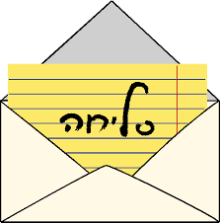

De עברות בין אדם לחברו is יום כיפור niet מכפר totdat je verzoening aan je vriend hebt gevraagd.
Als men weet dat men zijn naaste schade heeft aangedaan, beledigd heeft, beschaamd gemaakt etc.., moet men deze persoon verzoening vragen, opdat hij מוחל kan zijn.
Men zal מוחל zijn met zijn hele hart en niet hardnekkig zijn. מדה כנגד מדה, dat הקב"ה ook ons zal vergeven.
Het is een מנהג om ערב יום כיפור כפרות te doen. Sommige doen het met een kip of een vis, maar de gebruikelijke מנהג is het om het geld te doen. Men zegt: " הכסףילך לצדקה זה etc.". Dit geld zal gaan naar arme mensen, en niet naar andere צדקהinstellingen.

יום כיפור יום הקדוש .כי ביום הזה יכפר עליכם וטהר אתכם מכל חטאתיכם לפני ה" תטהרו
"Want op deze dag zal ik jullie vergeven en jullie reinigen van al jullie zonden"( וירקא יז:כט)

ערב יום כיפור- dinsdag 9 Tisjrie

In de תפילה zegt men geen תחנון, geen למנצח, en geen מזמור לתודה. Men zegt geen אבינו מלכנו, zowel niet bij שחרית als bij מנחה ערב יום כיפור . Het is een מצוהom ערב יו”כ te eten en te drinken en iedereen die eet en drinkt de negende Tisjrie, wordt beschouwd alsof hij vast de negende en tiende Tisjrie. Vrouwen hebben deze מצוה ook, alhoewel het een מצוה is die aan tijd gebonden is, aangezien het een voorbereiding is voor de vastendag. Men zal behalve de סעודת המפסקת, nog een extra סעודה eten. De מנהג is om in de eerste סעודה vis of kip te eten. Beide סעודות worden als een סעודת יום טוב beschouwt, men zal een wit kleed en kaarsen op tafel zetten. Bij de סעודת המפסקת zal men licht verteerbare spijzen gebruiken. En men zal geen vis eten, geen eieren, geen vet vlees, geen knoflook en geen scherpe etenswaren. Voor het bensjen zal men een voorwaarde maken dat men de intentie heeft om nog te eten na de maaltijd.
חז"ל hebben ingesteld om תפילת מנחה voor de סעודת המפסקת te dawwenen, met de toevoeging van de hele וידוי die men op יום כיפור zegt. Ook vrouwen zullen וידויzeggen voor de סעודת המפסקת . Bij elke תפילה van יום כיפור wordt de וידויtoegevoegd, zowel in de תפילה בלחש als in de חזרת הש”ץ. Iedereen zal bedenken, welke עבירות hij heeft gedaan en daar speciaal וידוי voor te zeggen (dit kan ook in zijn eigen taal). De וידוי zal men met de goede כוונה zeggen, spijt hebben van de עבירה en zich voornemen deze niet nog een keer te herhalen. יום כיפור helpt alleen maar als men echt tot inkeer is gekomen maar niet als men niet wil veranderen en de oude עבירות vast blijft houden.
Het is een מנהג om ערב יום כיפור naar het מקוה te gaan.
Het is een מצוה om toe te voegen aan יום כיפור enige tijd voor de שקיעה.
Men zal op tafel een wit kleed hebben. Behalve de kaarsen voor יו”כ zal men een aparte kaars aansteken die brandt tot מוצאי יו”כ. Deze kaars wordt voor הבדלהgebruikt. Ook zal men een נר נשמה aansteken voor overleden familieleden. De ברכה is:" להדליק נר של יו”כ". Mocht men zich vergist hebben en gezegd: ל הדליק נר של שבת, is men בדיעבד יוצא. De vrouwen zeggen bij het aansteken שהחיינו en later in sjoel zullen ze het niet nog een keer zeggen. Bij het aansteken van de kaarsen van de vrouw is zijמקבל de קדושת יו”כ , met alle vijf ענויים.
Voor het ingang van יו"כ is het een מנהג dat de vader de kinderen een speciale ברכה geeft zoals in de מחזור staat.( men kan het ook telefonisch doen)

Het vasten op יו"כ

Voor degenen aan wie het verboden is om te vasten vanwege medische redenen, is het ook echt niet toe gestaan te vasten en zichzelf ח"י in gevaar te brengen. Als het medisch toegestaan is om in שיעורים te eten zal men in eerste instantie met een pauze van elke 9 minuten 30 vierkante centimeter vast voedsel eten (het geen overeenkomt met het volume van 30 gram water). Verder mag men niet meer dan 40 cc drinken. Het voedsel en vloeistof kunnen tegelijkertijd gebruikt worden. Mocht deze tijdperiode te lang zijn, mogen ze elke 6 minuten deze שיעוריםeten en drinken. Mocht dit ook niet voldoende zijn, kan men overgaan naar elke 4 minuten of elke 2 minuten. Elke zieke persoon zal voor de ingang van de צוםraadplegen met een פוסק.
Degene die deze שיעורים moet eten, zal al van de ochtend beginnen met שיעורים , opdat hij de צום zal kunnen volhouden. Degene die eet, maakt geen קידוש en heeft ook geen verplichting van לחם משנה.
Kinderen onder de 9 jaar vasten niet, ook niet een gedeelte van de dag. Vanaf 9 jaar zijn er sommigen die hun kinderen een paar uur laten vasten. Er zijn er die kinderen vanaf 11 jaar, in geval de gezondheid het toelaat, laten vasten.

רחיצה– het wassen

Het is verboden om te wassen, zelfs met koud water .'s Ochtends bij het opstaan, overgiet men alleen de vingers tot de handpalm . Ook nadat men het toilet heeft gebruikt, wast men alleen maar de vingers. Mochten de handen vies zijn, dan is het toegestaan om het vuil af te spoelen.

סיחה – insmeren met zalfjes
Men mag zichzelf niet insmeren met elke soort vloeistof of crème, alleen maar voor medische redenen.

נעילת הסנדל – schoenen
Het is verboden om leren schoenen te dragen. Er zijn er die zelfs verbieden als er alleen maar een leren band boven op de schoen is bevestigd.
הזכרת נשמות
Op יו"כ zegt men de תפילה "יזכור "en neemt op zich om צדקה voor de נפטרים te geven, aangezien ook zij כפרה hebben op יו”כ, daarom zegt men ook יום הכיפורים, in het meervoud.

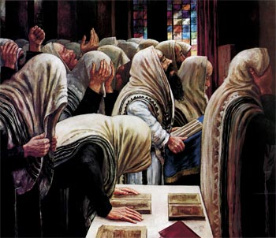

נעילה – slotgebed
Men zal zich in het bijzonder concentreren op תפילת נעילה.
" פתח לנו שער בעת נעילת שער כי פנה יום"
Nu is de afsluiting van de דין en men heeft nog de kans om door deתפילות een חתימה טובה te krijgen. Overal waar tot nu toe כתבנו werd gezegd, zeggen we nu
.חתמנו

Het einde van de צום dawwent men מעריב en men zal opletten niet de toevoegingen van de עשרת ימי תשובה te zeggen. Mocht men zich vergist hebben, hoeft men niet nog een keer over te dawwenen. Mocht het nodig zijn om te drinken, mag men water drinken nadat het nacht is en men ברוך המבדיל בין קדש לחול heeft gezegd.
קידוש לבנה
Er zijn er die meteen na מעריב קידוש לבנה zeggen, maar er zijn er die wachten tot nadat ze aangebeten hebben.
הבדלה
Bij de הבדלה zal men alleen maar een kaars gebruiken die gedurende de heleי י”כheeft gebrand, voor dit doel, נר ששבת. Het is ook toegestaan om van deze kaars vuur over te brengen, naar de נר van הבדלה en daarover deברכה te zeggen. Men ruikt niet aan בשמים.
Men zal met vreugde een סעודה houden מוצאי יו”כ.
Men zal proberen meteen te beginnen met het bouwen van de סוכה.

Dat door de זכותvan יו"כ en de תפלות, we זוכה zullen zijn de ביאת הגואל ובנין בית

Rabbijn M.Frankenhuis

Stichting Chacham Zwi

